Муниципальное Бюджетное Общеобразовательное Учреждение
«Средняя общеобразовательная школа № 1 п.Белиджи им. М. Ярагского»

МЕТОДИЧЕСКАЯ РАЗРАБОТКА ОТКРЫТОГО УРОКА
НА ТЕМУ:
«ЧИСЛО, ИМЯ ЧИСЛИТЕЛЬНОЕ И СЛОВА СО ЗНАЧЕНИЕМ ЧИСЛА»
(НЕМЕЦКИЙ ЯЗЫК)
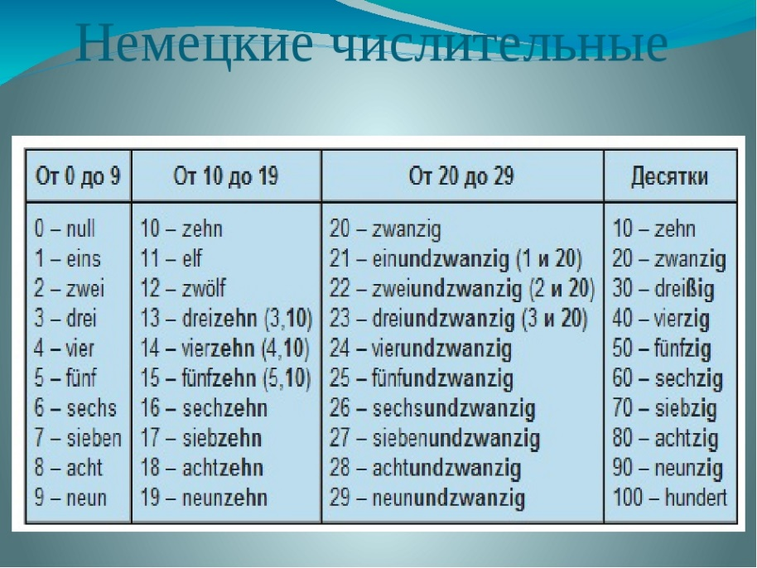

Подготовила: учитель немецкого языка
Велибекова Э.Т.

Тема урока: «Число, имя числительное, слова со значением числа».
Цели урока: вовлечение каждого ученика в познавательный процесс, повторение грамматического материала, решение коммуникативных задач в процессе работы над языком и речевым материалом, раздаточным материалом по систематизации лексики.
Образовательные: научить различать числительное, число, слова со значением числа на основе стилистической работы.
Развивающие: развитие творческой, речевой, и мыслительной деятельности, используя новые формы работы (презентации, головоломки, кроссворды), развитие интереса к русскому языку, немецкому языку, математике на базе получения дополнительной информации.
Воспитательные: развитие «языкового чутья» и культуре коллективного труда.
Оборудование: рисунки, презентация, головоломка, сообщение ученика о количественных числительных, ИКТ, ЦОР, интерактивная доска.
На доске – эпиграф: « Имя числительное
Как обойтись бы без числа.
Наука точная могла?
Расчет во всяком деле нужен,
Ты и с числительным будь дружен»

Ход урока

- Организационный момент
Guten Morgen!
Неute haben wir eine ungewhonliche Stunde. Und auBer gewohnlich ist es aus einem Grundlicht. Es ist eine integrierte Deutschunterricht und Russisch zum Thema “ Zahlworter”. Heute wiederholen wir das Thema “ Zahlworter”. Wir warden hören, zahlen und rechnen, wie werden Deutsch und Russische sprechen.
- Стихотворение про числительных на немецком языке и приветствие учителя немецкого языка
Zum Lehrertag
Gestatten Sie, daβ ich
Von Herzen gratulier'
Zu Ihrem Ehrentage
Mit diesen Rosen hier.
Die erste schenk ich Ihnen,
Weil Sie ein Lehrer sind,
Den ohne Lehrer sind
Die Menschen dumm und blind.
Sie haben offne Ohren
fȕr jede , jede Frage.
Dafȕr die zweite Rose
An Ihrem Ehrentage.
Sie sind kein Besserwisser
Und lernen so wie wir.
Dafȕr die dritte Blȕte
Als Dankeschȍn von mir.
Die vierte – ja, die vierte,
Die bring ich Ihrem Lachen,
Womit Sie uns das Lernen
Zur Hȁlfle leichter machen.
Die fȕnfte Rose fȕr
Ihr angegrautes Haar;
Ich will versuchen, mich
Zu bessern nȁchstes Jahr.
W. Lindermann
III. Вступительное слово учителя русского языка.
Здравствуйте, ребята! Рада вас приветствовать на нашем интегрированном уроке, тема которого «Число, имя числительное, слова со значением числа». Сегодня мы обобщим знания, полученные при изучении темы «Числительное» и убедимся в том, какая это часть речи.
Эпиграфом к нашему уроку является следующие слова:
« Имя числительное
Как обойтись бы без числа.
Наука точная могла?
Расчет во всяком деле нужен,
Ты и с числительным будь дружен»
Объяснение значения слова эпиграф - Краткое изучение, предпосланное произведению или его части как выражение основной идеи.
Прочитайте эпиграф к уроку. Как вы понимаете эти слова? Связан ли эпиграф с темой урока? (Да)
Сегодня наш урок будет необычным. Он соединяет такие предметы как русский язык, немецкий язык, математика.
Итак, начнем мы наш урок с текста великого русского художника Рубо, который создал панораму великой «Бородинской битвы».
IV. Что вам известно об этом великом человеке? (презентацию представляет ученица)
Франц Алексеевич Рубо родился в Одессе 5 июня 1856 года во французской семье. Еще в ранние годы у мальчика выявился склонности к рисованию, и уже с 9 лет его определили в школу рисования.
В 1877 году Рубо отправляется в Мюнхен, чтобы продолжить свое художественное обучение. В 1866 году он получил заказ на написание 19 картин для Храма Славы в Тифлисе на тему кавказских войн.
В 1912 году русский художник Рубо создал панораму великой «Бородинской битвы» Полотно, которое написал художник, достигает 115 метров в окружности и 15 метров в высоту.
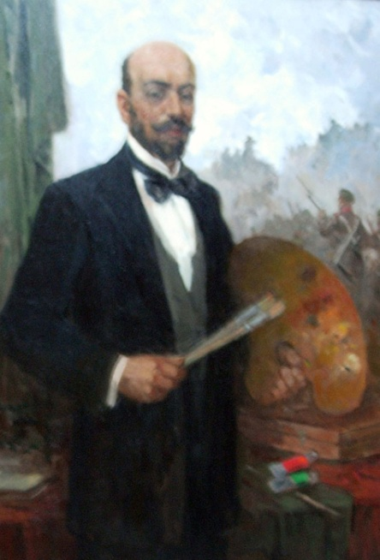 Франц Алексеевич Рубо.
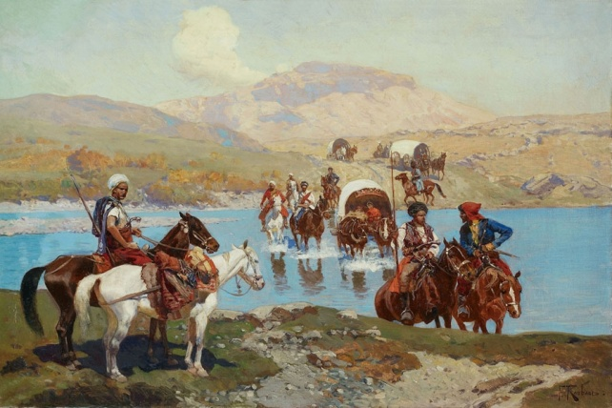 Бородинское сражение (Рубо Ф.А)
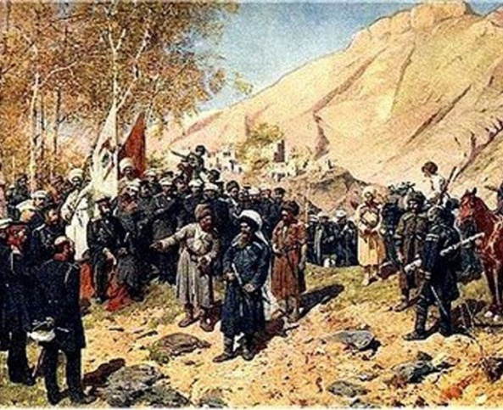 Кавказские воины (Рубо Ф.А)
V. Обратимся к тексту. Выпишите все слова, содержащие в себя число и определите какой частью речи оно является и почему?
5 (какого?) июня – числительное (обозначает порядок при счете)
1856 (какого?) – числительное (обозначает порядок при счете)
с 9 (со скольки?) лет – числительное (обозначает количество)
19 (сколько?) картин – числительное (обозначает количество)
Вывод делают учащиеся: Числовое значение могут иметь не только числительные, но и другие части речи. Имя числительное в предложении является обстоятельством, определением.
VI. Распределить в 2 колонки порядковые и количественные числительные и определите их морфологические признаки (работают одновременно)
5 (какого?) июня – порядковые, простые, в ед.ч., р.п., в м.р.
1856 (какого?) года – порядковые, состоит в м.р., ед.ч.,в р.п.
19 (сколько?) картин – количественное, простое, р.п, мн.ч.
15 (сколько?) метров – количественное, простое, им.п., мн.ч., муж.р.
Второй ученик работает с немецкими числительными
Количественные числительные Порядковые числительные
19 картин neunzehn am 5.juni (пятого июня)
1856г
1886г
Ученица делает сообщение о том, почему порядковые числительные (даты) оказались в колонке с количественными числительными. Количественные числительные в немецком языке в предложении большей частью являются определением к существительным. В немецком языке для обозначения года используются количественные числительные, причем называются не тысячи, а сотни. В таком чтении слово год не добавляется. В четырехзначных числах сперва называются тысячи, затем сотни и наконец, единицы и десятки.
Например: 1886 – eintausendachthundertsechsundachtzig.
Годы читаются по-разному: 2000год – der zweitausendjahr.
2005 - Zweitausendfȕnf
VII Синтаксический разбор предложения
В 1912 году русский художник Рубо создал панораму великой «Бородинской битвы»
Вывод: Имя числительное могут выполнять любую синтаксическую роль т.е быть разными членами предложения.
VIII. Aудирование текста на немецком языке
Franz Roubaud wurde in Odessa geboren am 5.juni 1856 in den fruhen yahren often art deer yunge die Neigung and here its mit 9 yahren bestimmt man seen in die Schule zu zeichnen. Ym yare 1877 Roubaud begibt such in Munchen um seiner Kunstlerischen Ausbilding zu forsetzen.Ym yahre 1886 Roubaud erhielt deer Auftrag Aufsehreibung 19 Builder fur dem Temple does Ruhmes in Tiflis sum Thema «Kaukasischer Kriege».
Физкультминутка “In der Schule”
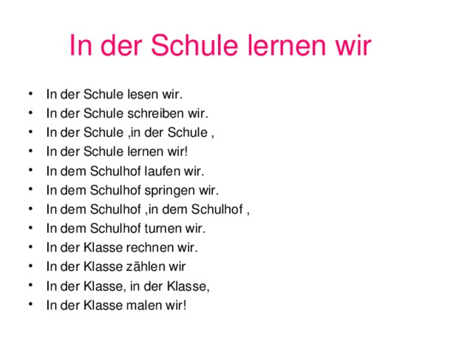

IX. Групповая работа. Вспомним математику.
Математическая физкультминутка
Много ль надо нам, ребята,
Для умелых наших рук?
Нарисуем два квадрата,
А на них огромный круг,
А потом ещё кружочек,
Треугольный колпачок.
Вот и вышел очень, очень,
Развеселый чудачек.
(Дети рисуют в воздухе геометрические фигуры.)
Станция «Числовая»
Снова перемещаемся во времени и пространстве и оказываемся перед воротами станции «Числовая». Ворота закрыты. На них надпись «Die Tore werden nur für den eröffnet, der die Zahlen gut kennt», которую надо перевести с немецкого на русский. На русском языке эта пословица звучит так: «Ворота лишь тем открываются, кто с разными цифрами знается». А теперь рассмотрим задание на знание цифр и чисел на немецком языке.
Назовите правильно числа на немецком языке:
25; 73; 145; 8; 0, 16; 300; 2; 12, 7.
Выполните арифметические действия, комментируя на немецком языке:

50 + 42 = 92;
13,6 + 2,4 = 16;
48 – 14 = 34;
8,5 - 2,2,5 = 6;
90 : 10 = 9;
30 * 4 = 120.

Ворота открываются
(Головоломка)
Fine einfache Rechnung.
Kinder, Side haben beror Side 8 Beispiele. Erste Antwort wird der Anfang des zweiten, die Antwort des zweiten - die Beginung des dritten etc.
Sie sollten such mit ausgewahlten Beispielen zu beginnen. Die Entscheidung, in, Sie mussen, died dieses Prozess der Beseitigung, and auf deer grundlage deer Anzahl der Schifr, um das nachste zu finden, und so in Ordnung ist. Erstellen Sie die richtige Kette und den Vergleich der Antworten mit Buchstaben aus dem Code, den <Winter> Keywort erhalten Sie.
(47+12=?) -> (?-17=?) ->(?+2=21) ->( ?*5=105) -> (?- 89=16) ->(?*4=64) -> (?+29=93)
->( ?:3=31)
Schifr: 59 - sch, 21- e, 42 - n, 105 - e, 16 - m, 93 - n, 64 - a, 31 - n.
Keywort: Schneemann
X. Очень важно уметь склонять числительные. Чтение стихотворения «Школа» - читает ученик. С какими числительными вы встретились? (С порядковыми)
«Школа»
То, было много лет назад
Я тоже в первый класс
С толпою сверстников - ребят,
Явился в школьный класс.
Умчались школьные года,
И не догонишь их
Но я встречаю иногда,
Товарищей своих.
Один - моряк,
Второй -танкист,
А третий- инженер,
Четвертый - доктор-окулист,
А пятый- землемер,
Шестой - полярный капитан,
Седьмой - искусствовед,
Восьмой - наш диктор Левитан,
Девятый- я, поэт.
(С.Михалков)
Склонение порядковых числительных
И.п. Один моряк Nom der zweite Tankist
Р.п. Одного моряка Gen des zweiten Tankist
Д.п. Одному моряку Dat dem zweiten Tankist
В.п. Одного моряка Akk den zweiten Tankist
Т.п. Одним моряком
П.п. (об) одном моряке
Произведите действия и правильно произнесите числительные и переведите на немецкий язык.
На русском языке: Űbersefzt ins Deutsche
к 10+7=17 zehn und sieben ist siebzehn
от 20-10=10 zwanzig weniger zehn ist zehn
12*6=72 zwȍlfmal sechs ist zweiundsiebzig 25:5=5 fȕnfundzwanzig durch fȕnf ist fȕnf
XI. Числительные встречаются и в русских народных сказках, пословицах, поговорках. Давайте вспомним.
Fur unseen Unterricht have rich Speech worter gewahlt, in denen gibt as Zahlworter. Side wind being ihnen auf den Tische. Lessen Side diesen and verzuchen ihnen Deutsch ubersetzen. Arbet Side zuzweit bitter. Nennt die russischen Aquivalente.

Один пашет, а семеро - руками машут Ein pflugt und sieben Hȁnde winken
Два медведя в одной берлоге не уживутся Zwei Bȁren vertragen sich nicht in einer Hȍhle
Одна голова хорошо, а две лучше Zwei Kȍrfe sind besser, als einer
Семеро ложкой, один с сошкой Sieben Lȍffel, arbeitet man
За двумя зайцами погонишься, ни одного не поймаешь - Wer zwei Hasen zugleich jagt, fȁngt keinen.
Русские пословицы:
Руки одного поборют, а знания – тысячу
Одно дерево срубишь – десять посади
На одного раба – три прораба
Один дурак скажет- сто мудрецов не разберут
Три коровушки есть, отелятся – будет шесть.
XII. Подведение итогов. Рефлексия
Фронтальная беседа по вопросам:
Многообразен и интересен мир чисел. На этом уроке мы убедились, что с числами, и со слова со значением числа, числительными мы сталкиваемся везде и повсюду. Что показалось интересным вам на уроке, в каких областях можно применять ваши знания?
War die Stunde interessant?
Hat es euch geffalen?
Steht auf ! Wiedersehen!
Выставление оценок.
XIII. Домашнее задание. Написать небольшое сочинение о себе, используя числительное.

Список использованной литературы
[1] Книга немецкого языка с углубленным изучением . М., 1990г
[2] Стихотворение «Школа». С.Михалков.
[3] Стихотворение на немецком языке. Автор «W. Liendenmann»
[4] Журнал Кроссворд
[5] http://ru.m.wikipedia.org/wiki, Биография художника Рубо Ф.А.

